COMUNE MILANO

Progetto GIT

Servizio N. 10
Mui Docfa

Manuale Utente del Servizio

Indice dei contenuti

1. ELABORAZIONE REPORT 3
2. SERVIZIO MUI DOCFA 4
2.1 Quadro delle elaborazioni 4
2.2 Ricerca ai Fini ICI 6
2.3 Lista Report ai fini Ici 10
2.4 Dettaglio Report ai fini Ici 13
2.4.1 Dati Generali del Docfa 13
2.4.2 Dati specifici della unità immobiliare 14
2.5 Ricerca ai Fini Tarsu 18
2.6 Lista Report ai fini Tarsu 23
2.7 Dettaglio Report ai fini Tarsu 26
2.7.1 Dati Generali del Docfa 26
2.7.2 Dati specifici della unità immobiliare 26

ELABORAZIONE REPORT
L’avvio delle elaborazioni diagnostiche viene effettuato dall’interfaccia del Controller. Selezionare Monitor delle Attività dal menu in alto.
Selezionare l’ente di interesse dalla tendina: nella sezione inferiore del monitor vengono caricate tutte le Diagnostiche configurate per l’ente selezionato.
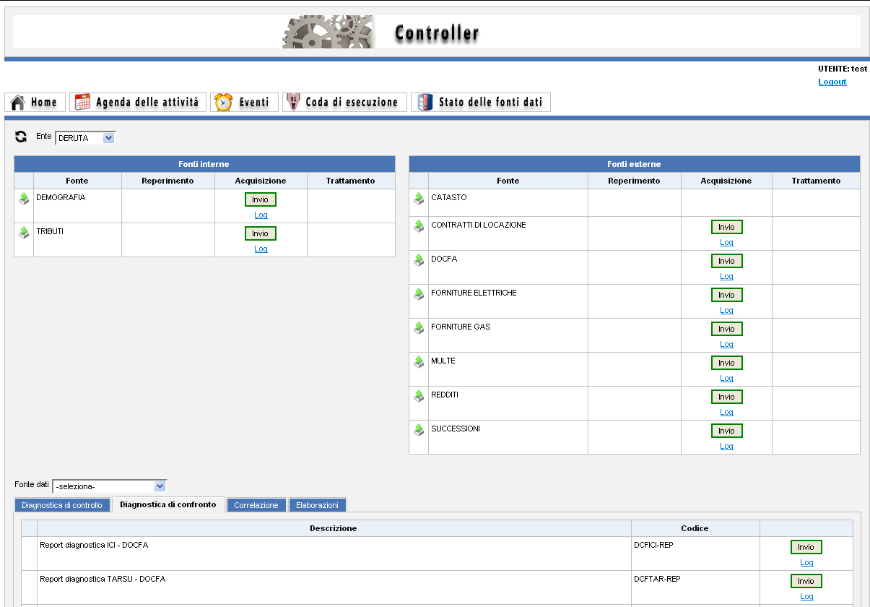
Per avviare la diagnostica di elaborazione ai fini ICI selezionare il pulsante Invio posto in corrispondenza del comando DCFICI_REP e attendere la fine dell’elaborazione (a seconda dell’entità delle dichiarazioni docfa disponibili può anche durare molto).
Effettuare le medesime operazioni per avviare la diagnostica ai fini TARSU (comando DCFTAR_REP).

SERVIZIO MUI DOCFA
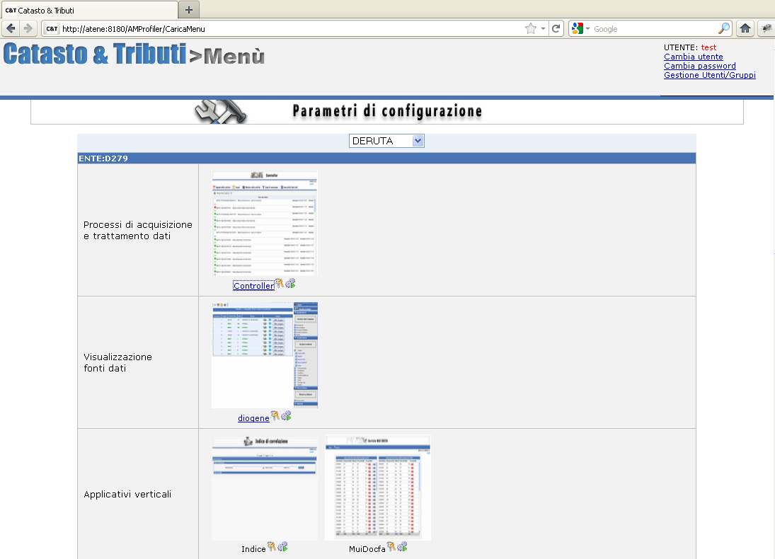
Per accedere al servizio Mui Docfa selezionare il collegamento apposito dal menù iniziale di Catasto & Tributi, sezione Applicativi Verticali.

Quadro delle elaborazioni
La schermata principale del servizio mostra uno schema riassuntivo delle elaborazioni condotte sulle pratiche DOCFA ai fini ici e tarsu.
I dati di sintesi sono raggruppati per fornitura docfa.
In corrispondenza di ciascuna fornitura è riportato:
- calcolo delle dichiarazioni docfa presentate
- calcolo delle dichiarazioni docfa elaborate
- calcolo delle dichiarazioni docfa elaborate senza anomalie
- calcolo delle dichiarazioni docfa elaborate con anomalie
Selezionando l’icona PDF posta nella colonna del punto 4 è possibile scaricare il file PDF contenente la lista delle dichiarazioni docfa con anomalie.
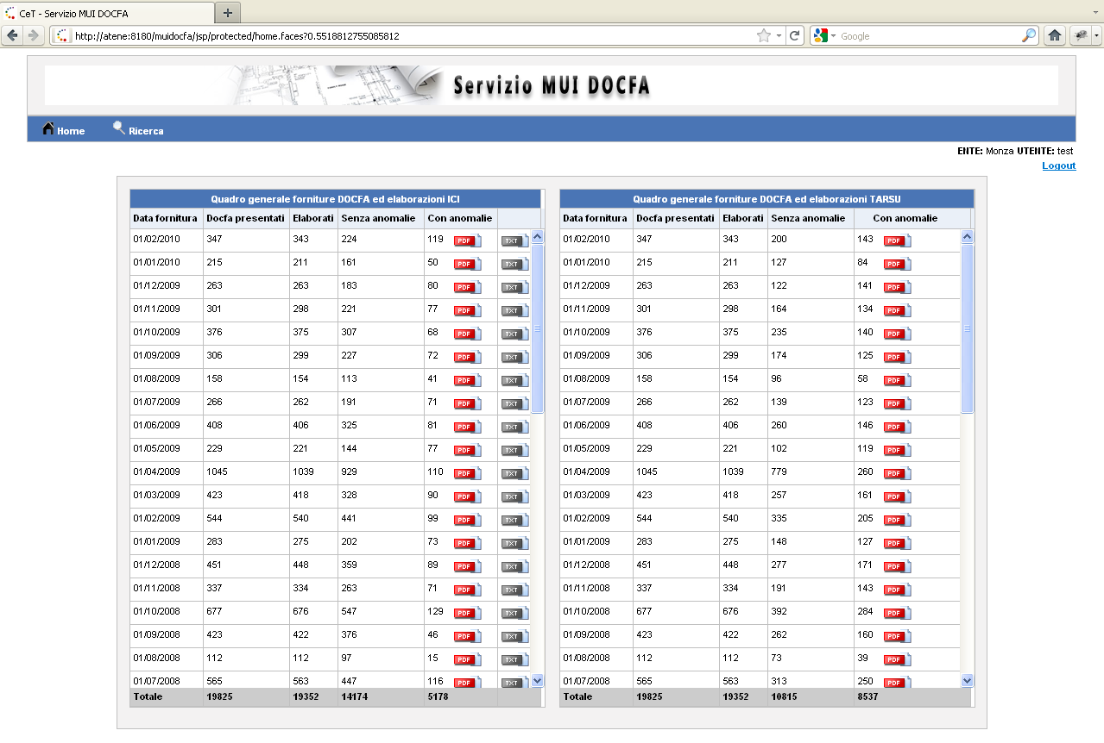
Il servizio prevede la possibilità di esportare i dati del report ai fini ICI in un file di testo il cui tracciato è riportato nel documento Specifica di Progettazione Esecutiva [99005-99-02-0402-serv10.doc]. Per salvare il file di export è sufficiente selezionare l’icona in corrispondenza della fornitura desiderata.

Ricerca ai Fini ICI
Per accedere al filtri di ricerca ai fini Ici selezionare la voce Filtro ai fini ICI dal menù del servizio.
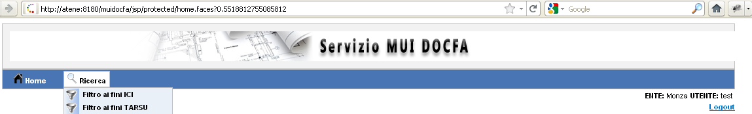
Verrà aperta la maschera seguente, contenente i parametri previsti per la ricerca.
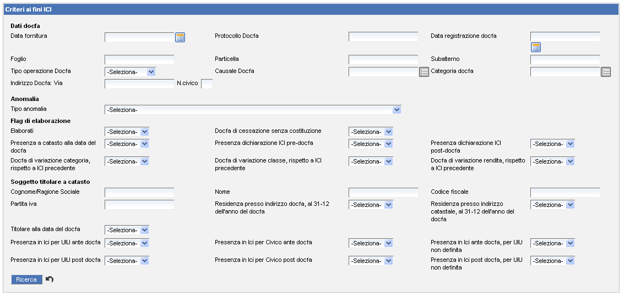
I pannelli di ricerca contengono campi di testo e select a scelta singola o multipla.
Molti dei campi di testo presenti nel filtro forniscono un suggeritore, i cui risultati vengono estratti dal database. Digitando almeno tre caratteri nel campo testuale viene presentata la lista delle prime 10 occorrenze corrispondenti al criterio di selezione, ordinate per nome; tra di esse potrà essere selezionata quella desiderata. Se la lista dei suggerimenti non contiene l’occorrenza attesa, digitare un maggior numero di caratteri nella casella di testo.
Una volta specificati i parametri di ricerca, premere il tasto per visualizzare la lista dei risultati. Per ripulire i campi della form selezionare il pulsante .

Il filtro è organizzato in quattro sezioni orizzontali (non esclusive) di ricerca:
- Dati Docfa
- Anomalia
- Flag di Elaborazione
- Soggetto Titolare a catasto
Nella sezione Dati Docfa è possibile ricercare per:
- parametri di registrazione del docfa (fornitura, protocollo, data registrazione, parametri catastali)
- tipo di operazione sull’immobile: scelta tra Soppressione, Variazione o Costituzione
- causale del docfa (scelta multipla tra quelle codificate nel sistema, mediante la seguente finestra di dialogo)
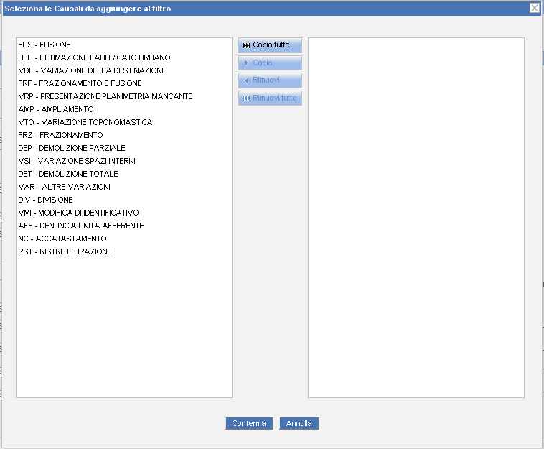
- categoria dichiarata nel docfa (scelta multipla tra quelle codificate nel sistema, mediante la seguente finestra di dialogo)
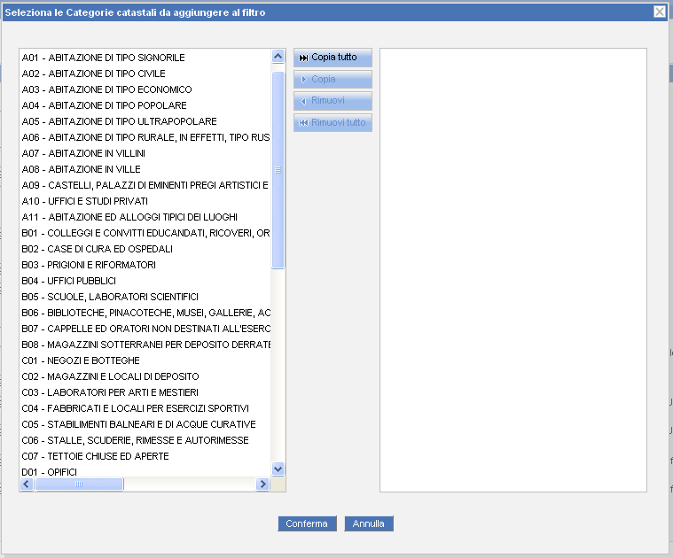
- indirizzo dichiarato nel docfa (via e numero civico): per il campo via è previsto il suggerimento.
Nella sezione Anomalie è possibile effettuare la ricerca all’interno del report sulla base delle anomalie riscontrate nel corso dell’elaborazione (select). La ricerca per anomalie disabilità la ricerca per Flag di Elaborazione.
Nella sezione Flag di Elaborazione è possibile effettuare la ricerca all’interno del report sulla base dei riscontri effettuati sui dati nel corso dell’elaborazione. Per ciascun parametro è prevista la possibilità di scelta tra due valori (SI o NO).
- Flag Elaborato
- Docfa di cessazione senza costituzione
- Presenza a catasto alla data del docfa
- Presenza dichiarazione ICI pre-docfa : presenza di dichiarazioni ICI, tali che l’anno di riferimento sia precedente a quello del docfa.
- Presenza dichiarazione ICI post-docfa: presenza di dichiarazioni ICI, tali che l’anno di riferimento sia superiore o uguale a quello del docfa.
- Docfa di variazione categoria: il docfa presenta una categoria diversa rispetto ad (almeno) una delle dichiarazioni ICI precedenti al docfa (più recenti)
- Docfa di variazione classe: il docfa presenta una classe diversa rispetto ad (almeno) una delle dichiarazioni ICI precedenti al docfa (più recenti)
- Docfa di variazione rendita: il docfa presenta una rendita diversa rispetto ad (almeno) una delle dichiarazioni ICI precedenti al docfa (più recenti)
Nella sezione Soggetto Titolare a catasto è possibile effettuare la ricerca in base ai dati dei soggetto che risultano essere titolari a catasto dell’immobile nell’anno del docfa .
- Cognome o Ragione Sociale (campo con suggerimento)
- Nome (campo con suggerimento)
- Codice fiscale (campo con suggerimento)
- Partita IVA
- Residente al 31-12 dell’anno del docfa presso indirizzo docfa
- Residente al 31-12 dell’anno del docfa presso indirizzo catastale
- Presenza in Ici ante docfa per UIU: presenza del soggetto come contribuente ICI per l’immobile, con anno di riferimento della dichiarazione precedente a quello del docfa.
- Presenza in Ici ante docfa per UIU indefinita: presenza del soggetto come contribuente ICI, per dichiarazioni in cui non siano specificati parametri catastali e aventi anno di riferimento della dichiarazione precedente a quello del docfa.
- Presenza in Ici ante docfa per civico: presenza del soggetto come contribuente ICI, per dichiarazioni con civico corrispondente a quello del docfa e aventi anno di riferimento della dichiarazione precedente a quello del docfa.
- Presenza in Ici post docfa per UIU: presenza del soggetto come contribuente ICI per l’immobile, con anno di riferimento della dichiarazione superiore o uguale a quello del docfa.
- Presenza in Ici post docfa per UIU indefinita: presenza del soggetto come contribuente ICI, per dichiarazioni in cui non siano specificati parametri catastali e aventi anno di riferimento della dichiarazione superiore o uguale a quello del docfa.
- Presenza in Ici post docfa per civico: presenza del soggetto come contribuente ICI, per dichiarazioni con civico corrispondente a quello del docfa e aventi anno di riferimento della dichiarazione superiore o uguale a quello del docfa.

Lista Report ai fini Ici
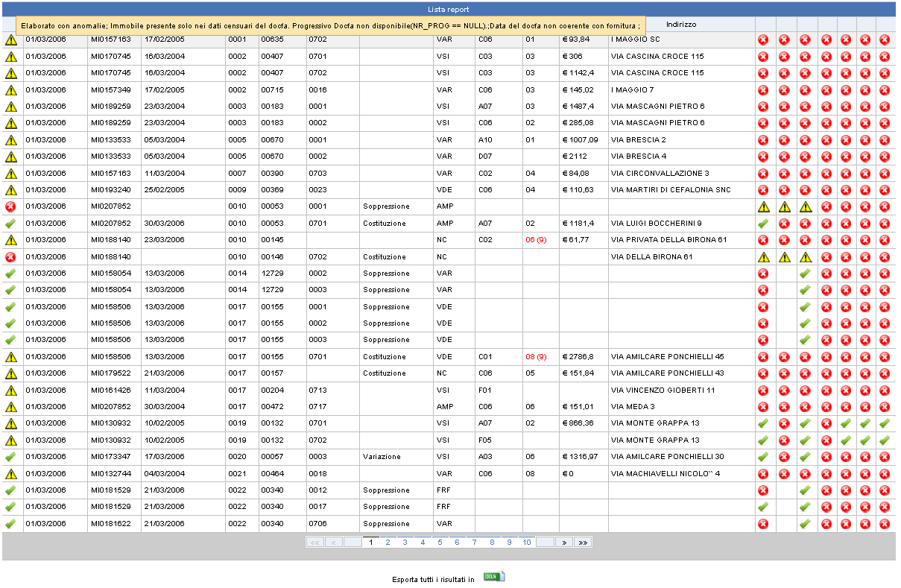
Il risultato della ricerca viene presentato nella lista sottostante il filtro. Viene visualizzata la lista delle pratiche DOCFA che soddisfano i criteri impostati.
I dati riportati in lista sono:
- Indicatore grafico dello stato di elaborazione del docfa (: elaborato, : non elaborato, : elaborato con anomalie); posizionando il mouse sul simbolo viene abilitato un tooltip con la descrizione dello stato di elaborazione e l’elenco delle anomalie presenti.
- Data Fornitura
- Protocollo Docfa
- Data registrazione docfa
- Foglio
- Particella
- Subalterno
- Tipo Operazione Docfa
- Causale Docfa: posizionando il mouse sul campo viene abilitato un tooltip con la descrizione estesa della causale
- Categoria Docfa
- Classe Docfa: se ci sono anomalie di classa mento (rilevate dal report), il valore viene evidenziato in rosso, riportando tra parentesi la classe minima prevista.
- Rendita Docfa
- Indirizzo Docfa (prefisso, via e civici)
Nelle ultime colonne vengono riportati una serie di flag, rappresentati con i seguenti simboli, posizionando il mouse sul flag viene attivato un tooltip con la descrizione del campo:
- presente
- assente
- non elaborato
- Presenza in Catasto ante docfa
- Presenza in Ici ante Docfa : presenza di dichiarazioni Ici per l’immobile (foglio, particella e subalterno) con anno di presentazione della dichiarazione inferiore o uguale all’anno di presentazione del docfa.
- Presenza in Ici successivamente al Docfa : presenza di dichiarazioni Ici per l’immobile (foglio, particella e subalterno) con anno di presentazione della dichiarazione superiore all’anno di presentazione del docfa.
- Flag docfa di cessazione senza costituzione
- Flag docfa di variazione categoria : elaborato se Presenza in Ici ante Docfa è vero; vale se il docfa presenta una categoria diversa rispetto ad almeno una delle dichiarazioni Ici precedenti al docfa, altrimenti vale
- Flag docfa di variazione classe : elaborato se Presenza in Ici ante Docfa è vero; vale se il docfa presenta una classe diversa rispetto ad almeno una delle dichiarazioni Ici precedenti al docfa, altrimenti vale
- Flag docfa di variazione rendita : elaborato se Presenza in Ici ante Docfa è vero; vale se il docfa presenta una rendita diversa rispetto ad almeno una delle dichiarazioni Ici precedenti al docfa, altrimenti vale

In fondo alla lista dei risultati di ricerca è presente il pulsante , che permette di esportare in un file XLS i primi 1000 risultati del filtro.

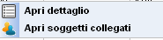
Posizionando il mouse su uno dei record in lista e cliccando viene aperto il menu di destra.
Selezionando la voce “Apri dettaglio” viene aperto il dettaglio del docfa (descritto nel paragrafo seguente)
Selezionando la voce “Apri Soggetti Collegati” viene aperta una finestra modale contenente la lista dei soggetti titolari nell’anno del docfa per la UIU.
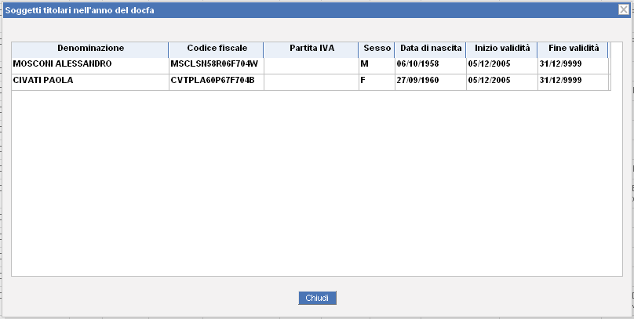
I soggetti che risultano titolari alla data del docfa vengono evidenziati in grassetto.

Dettaglio Report ai fini Ici
All’apertura del dettaglio i dati vengono presentati come nella figura seguente:
La pagina è organizzata in 2 macro-sezioni:
- Dati generali del docfa
- Dati specifici della unità immobiliare

Dati Generali del Docfa
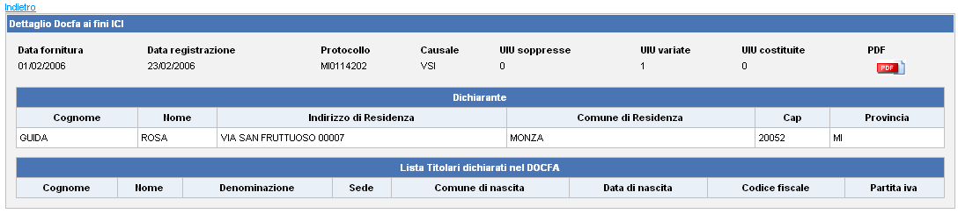
Nella testata del dettaglio, sono i riportati i dati comuni ad uno stesso docfa: fornitura, data di registrazione, protocollo, causale, numero di UIU soppresse, costituite e variate, dichiaranti e titolari (dichiarati).
Selezionando l’icona, evidenziata in figura, è possibile visualizzare il file PDF del DOCFA.
Selezionando il link Indietro, posto in cima alla pagina, è possibile tornare alla lista contenente i risultati della ricerca.

Dati specifici della unità immobiliare
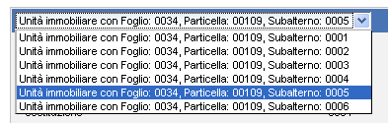
Nella sezione sottostante è riportato il dettaglio dell’unità immobiliare selezionata dalla lista. L’utente può visualizzare i dettagli delle altre unità immobiliari trattate dal docfa, selezionando quella desiderata dalla tendina posta in alto e mostrata a destra.
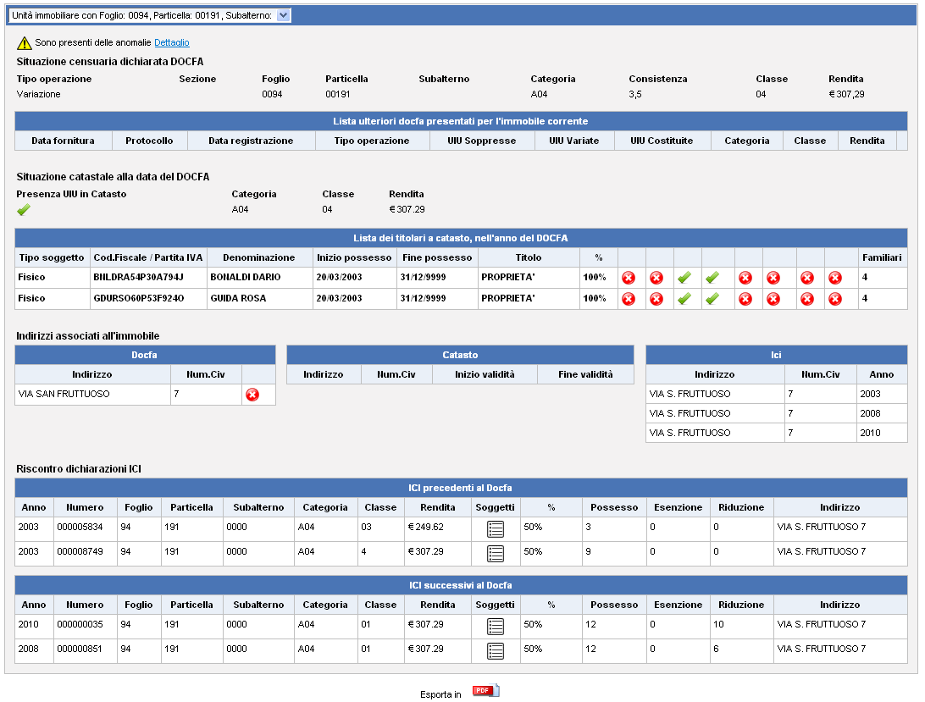
Il dettaglio dell’unità immobiliare è organizzato in più sezioni.
La prima informazione è relativa alle anomalie di elaborazione: se presenti è riportato un alert. Cliccando sul tasto Apri è possibile visualizzare la lista delle anomalie di elaborazione rilevate durante l’elaborazione del report.
Nella sezione Situazione Censuaria dichiarata nel Docfa sono riportate le informazioni riportate nella dichiarazione docfa, di interesse ai fini ici: tipo di operazione, sezione, foglio, particella, subalterno, categoria, consistenza classe e rendita. Per la classe viene riportato tra parentesi il valore consigliato, se il classa mento dichiarato nel docfa non è corretto.
Nella sezione Situazione catastale alla data del docfa vengono riportati i dati dell’immobile (categoria classe e rendita) precedentemente alla data di registrazione del docfa, indicando la presenza dell’immobile.
Nella tabella successiva viene riportata la lista dei titolari a catasto, nell’anno del DOCFA, evidenziando in grassetto quelli che risultano titolari alla data del docfa.
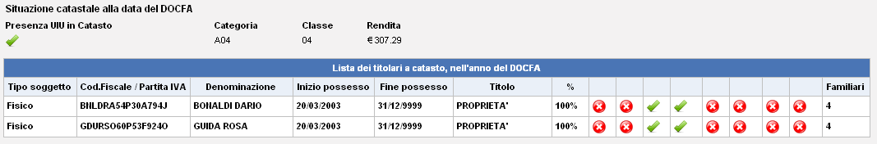
Per ciascun soggetto, oltre alle informazioni in figura vengono riportati una serie di flag. Posizionando il mouse sul simbolo, viene attivato un tooltip con la descrizione del flag.
I primi due flag descrivono la residenza del soggetto rispettivamente presso l’indirizzo catastale e l’indirizzo del docfa.
I sei flag successivi (a coppie) descrivono la presenza del soggetto nella banca dati dei tributi ICI (per UIU, civico e UIU indefinita in ici) rispettivamente prima e dopo la data di registrazione del docfa. I flag possono assumere i seguenti valori:
- presente
- assente
- non elaborato: il il dato non viene elaborato quando si ricerca la presenza in tarsu, successiva alla data di registrazione, per docfa di soppressione.
Nel caso in cui il flag indichi esito positivo , cliccando sul simbolo è possibile visualizzare la lista delle dichiarazioni ICI come in figura:
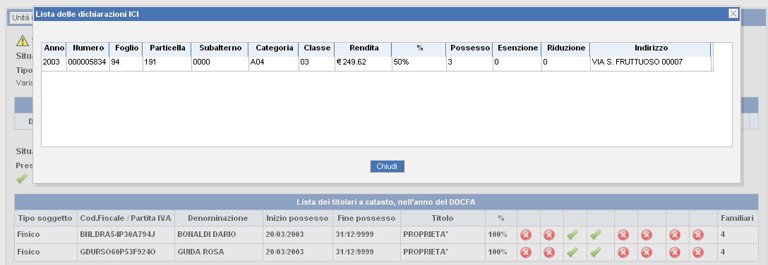
Nella sezione Indirizzi associati all’immobile sono riportate tre tabelle contenenti gli indirizzi (via e numero civico) associati alla UIU corrente, rispettivamente nel docfa, in catasto e nelle dichiarazioni ICI. Nella tabella Docfa il flag Presente in Toponomastica Catastale, indica se l’indirizzo del docfa è presente nel viario catastale secondo le informazioni estratte dell’indice di correlazione.
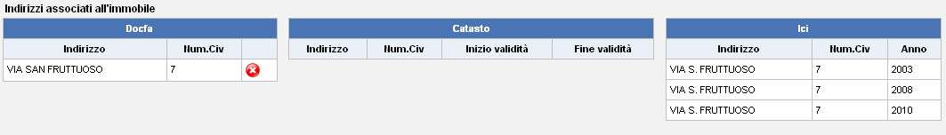
Nella sezione Riscontro dichiarazioni Ici viene riportata la lista delle dichiarazioni ici associate all’immobile precedenti e successive alla data di registrazione del docfa. Selezionando l’icona in corrispondenza della colonna Soggetti viene aperto il dettaglio del contribuente ICI in una finestra modale.

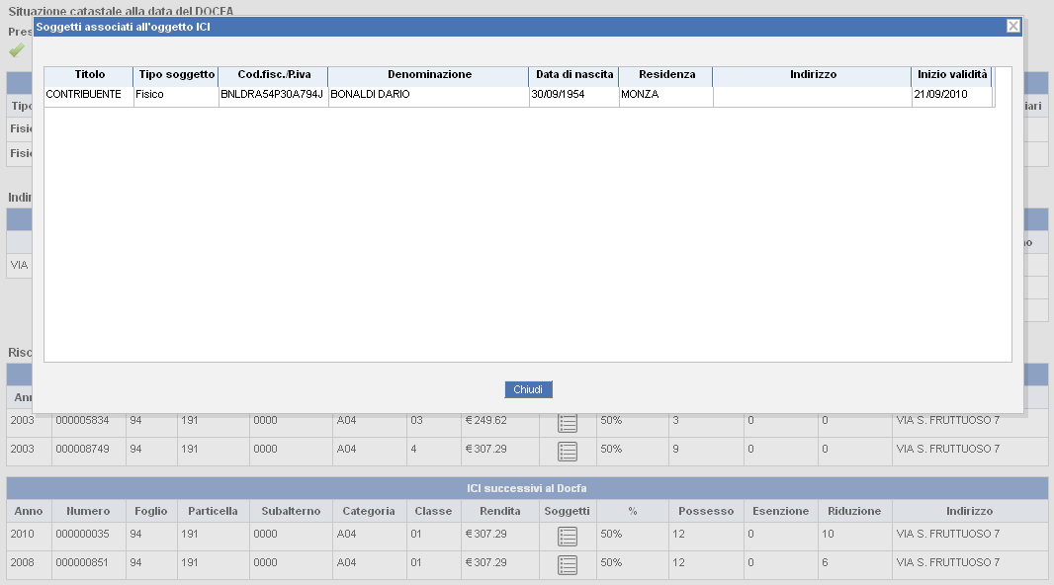
E’ possibile esportare l’intero dettaglio del report per l’unità immobiliare in un file PDF, selezionando il pulsante posto in fondo alla pagina.

Ricerca ai Fini Tarsu
Per accedere al filtri di ricerca ai fini Tarsu selezionare la voce Filtro ai fini TARSU dal menù del servizio.
Verrà aperta la maschera seguente, contenente i parametri previsti per la ricerca.
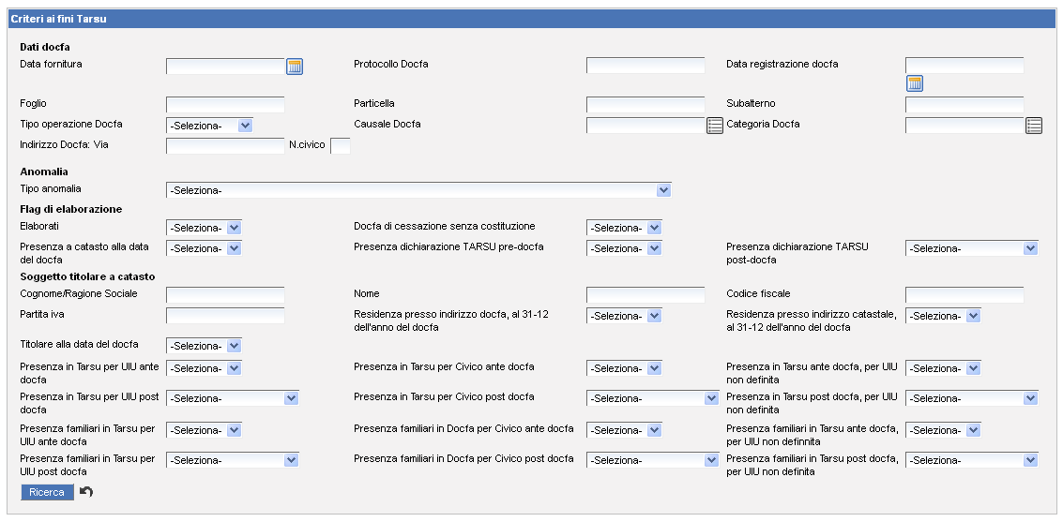
I pannelli di ricerca contengono campi di testo e select a scelta singola o multipla.
Molti dei campi di testo presenti nel filtro forniscono un suggeritore, i cui risultati vengono estratti dal database. Digitando almeno tre caratteri nel campo testuale viene presentata la lista delle prime 10 occorrenze corrispondenti al criterio di selezione, ordinate per nome; tra di esse potrà essere selezionata quella desiderata. Se la lista dei suggerimenti non contiene l’occorrenza attesa, digitare un maggior numero di caratteri nella casella di testo.
Una volta specificati i parametri di ricerca, premere il tasto per visualizzare la lista dei risultati. Per ripulire i campi della form selezionare il pulsante .
Il filtro è organizzato in quattro sezioni orizzontali (non esclusive) di ricerca:
- Dati Docfa
- Anomalia
- Flag di Elaborazione
- Soggetto Titolare a catasto
Nella sezione Dati Docfa è possibile ricercare per:
- parametri di registrazione del docfa (fornitura, protocollo, data registrazione, parametri catastali)
- tipo di operazione sull’immobile: scelta tra Soppressione, Variazione o Costituzione
- causale del docfa (scelta multipla tra quelle codificate nel sistema, mediante la seguente finestra di dialogo)
- categoria dichiarata nel docfa (scelta multipla tra quelle codificate nel sistema, mediante la seguente finestra di dialogo)
- indirizzo dichiarato nel docfa (via e numero civico): per il campo via è previsto il suggerimento.
Nella sezione Anomalie è possibile effettuare la ricerca all’interno del report sulla base delle anomalie riscontrate nel corso dell’elaborazione (select). La ricerca per anomalie disabilità la ricerca per Flag di Elaborazione.
Nella sezione Flag di Elaborazione è possibile effettuare la ricerca all’interno del report sulla base dei riscontri effettuati sui dati nel corso dell’elaborazione. Per la maggior parte dei parametri di flag è prevista la possibilità di scelta tra due valori (SI o NO).
Per i parametri di tipo “TARSU post docfa” è prevista la possibilità di scegliere tra 3 valori (NO, SI, ante scadenza Tarsu, SI, post scadenza Tarsu).
Selezionando il valore “Si, ante scadenza tarsu” vengono estratti i report per cui esiste una dichiarazione tarsu tra la data del docfa e la data di scadenza tarsu (20-01 dell’anno successivo). Selezionando il valore “Si, post scadenza tarsu” vengono estratti i report per cui esiste una dichiarazione tarsu successiva alla data di scadenza tarsu (20-01 dell’anno successivo) e precedente ad un eventuale docfa successivo. Altri casi di presenza tarsu non vengono verificati.
- Flag Elaborato
- Docfa di cessazione senza costituzione
- Presenza a catasto alla data del docfa
- Presenza dichiarazione TARSU pre-docfa: presenza di dichiarazioni tarsu per l’immobile, con data di inizio validità inferiore alla data del docfa
- Presenza dichiarazione TARSU post-docfa:presenza di dichiarazioni tarsu per l’immobile, con data di inizio validità superiore o uguale alla data del docfa.
Nella sezione Soggetto Titolare a catasto è possibile effettuare la ricerca in base ai dati dei soggetto che risultano essere titolari a catasto dell’immobile nell’anno del docfa .
- Cognome o Ragione Sociale (campo con suggerimento)
- Nome (campo con suggerimento)
- Codice fiscale (campo con suggerimento)
- Partita IVA
- Residente al 31-12 dell’anno del docfa presso indirizzo docfa
- Residente al 31-12 dell’anno del docfa presso indirizzo catastale
- Presenza in Tarsu ante docfa per UIU: presenza del soggetto come contribuente TARSU per l’immobile, prima della data del docfa.
- Presenza in Tarsu ante docfa per UIU indefinita: presenza del soggetto come contribuente TARSU prima della data del docfa, per dichiarazioni in cui non siano specificati parametri catastali.
- Presenza in Tarsu ante docfa per civico: presenza del soggetto come contribuente TARSU prima della data del docfa, per dichiarazioni con civico corrispondente a quello del docfa.
- Presenza in Tarsu post docfa per UIU: presenza del soggetto come contribuente TARSU per l’immobile, per dichiarazioni con data di inizio validità superiore o uguale alla data del docfa.
- Presenza in Tarsu post docfa per UIU indefinita: presenza del soggetto come contribuente TARSU, per dichiarazioni in cui non siano specificati parametri catastali e con data di inizio validità superiore o uguale alla data del docfa.
- Presenza in Tarsu post docfa per civico: presenza del soggetto come contribuente TARSU, per dichiarazioni con civico corrispondente a quello del docfa e con data di inizio validità superiore o uguale alla data del docfa.
I flag che seguono sono analoghi ai precedenti, solo che rimandano alla verifica della presenza in TARSU come contribuente di tutti i familiari del soggetto titolare a catasto (nell’anno del docfa). Il flag ha valore soddisfa la condizione SI, se almeno uno dei familiari è presente.
- Presenza Familiare in Tarsu ante docfa per UIU
- Presenza Familiare in Tarsu post docfa per UIU
- Presenza Familiare in Tarsu ante docfa per UIU indefinita
- Presenza Familiare in Tarsu post docfa per UIU indefinita
- Presenza Familiare in Tarsu ante docfa per Civico
- Presenza Familiare in Tarsu post docfa per Civico

Lista Report ai fini Tarsu
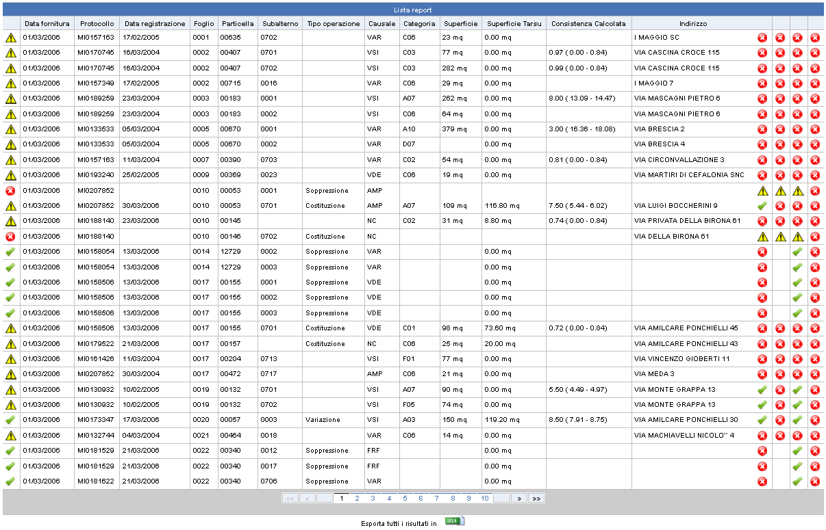
Il risultato della ricerca viene presentato nella lista sottostante il filtro. Viene visualizzata la lista delle pratiche DOCFA che soddisfano i criteri impostati.
I dati riportati in lista sono:
- Indicatore grafico dello stato di elaborazione del docfa (: elaborato, : non elaborato, : elaborato con anomalie); posizionando il mouse sul simbolo viene abilitato un tooltip con la descrizione dello stato di elaborazione e l’elenco delle anomalie presenti.
- Data Fornitura
- Protocollo Docfa
- Data registrazione docfa
- Foglio
- Particella
- Subalterno
- Tipo Operazione Docfa
- Causale Docfa: posizionando il mouse sul campo viene abilitato un tooltip con la descrizione estesa della causale.
- Categoria Docfa
- Superficie Docfa (Dati Censuari): superficie dichiarata nel docfa
- Superficie Docfa ai fini tarsu (calcolata dal dettaglio superfici per vano): superficie calcolata dal report a partire dai dati metrici dell’immobile.
- Consistenza Calcolata (Sup. Media Minima – Sup. Media Massima): calcolo effettuato dal report, tenendo conto della categoria dell’immobile e della superficie tarsu dichiarata.
- Indirizzo Docfa (prefisso, via e civici)
Nelle ultime colonne vengono riportati una serie di flag, rappresentati con i seguenti simboli, posizionando il mouse sul flag viene attivato un tooltip con la descrizione del campo:
- presente
- assente
- non elaborato
- Presenza in Tarsu ante Docfa - per FPS : presenza dell’immobile in TARSU con data inizio validità precedente alla data del docfa
- Presenza in Tarsu successivamente al Docfa – per FPS : presenza dell’immobile in TARSU con data inizio validità successiva o uguale alla data del docfa
- Presenza in Catasto ante docfa
- Flag docfa di cessazione senza costituzione : segnala se il DOCFA presenta UIU in cessazione, ma non in costituzione (non vengono verificate le UIU in variazione)
In fondo alla lista dei risultati di ricerca è presente il pulsante , che permette di esportare in un file XLS i primi 1000 risultati del filtro.

Posizionando il mouse su uno dei record in lista e cliccando viene aperto il menu di destra.
Selezionando la voce “Apri dettaglio” viene aperto il dettaglio del docfa (descritto nel paragrafo seguente)
Selezionando la voce “Apri Soggetti Collegati” viene aperta una finestra modale contenente la lista dei soggetti titolari nell’anno del docfa per la UIU.
I soggetti che risultano titolari alla data del docfa vengono evidenziati in grassetto.

Dettaglio Report ai fini Tarsu
All’apertura del dettaglio i dati vengono presentati come nella figura seguente:
La pagina è organizzata in 2 macro-sezioni:
- Dati generali del docfa
- Dati specifici della unità immobiliare

Dati Generali del Docfa
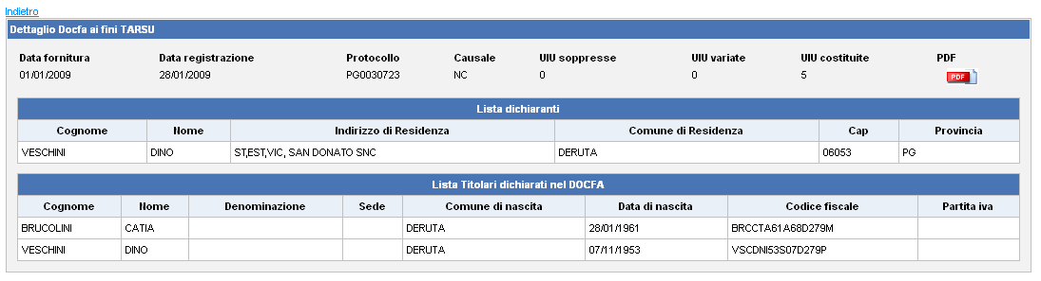
Nella testata del dettaglio, sono i riportati i dati comuni ad uno stesso docfa: fornitura, data di registrazione, protocollo, causale, numero di UIU soppresse, costituite e variate, dichiaranti e titolari (dichiarati).
Selezionando l’icona, evidenziata in figura, è possibile visualizzare il file PDF del DOCFA.
Selezionando il link Indietro, posto in cima alla pagina, è possibile tornare alla lista contenente i risultati della ricerca.

Dati specifici della unità immobiliare
Nella sezione sottostante è riportato il dettaglio dell’unità immobiliare selezionata dalla lista. L’utente può visualizzare i dettagli delle altre unità immobiliari trattate dal docfa, selezionando quella desiderata dalla tendina posta in alto e mostrata a destra.

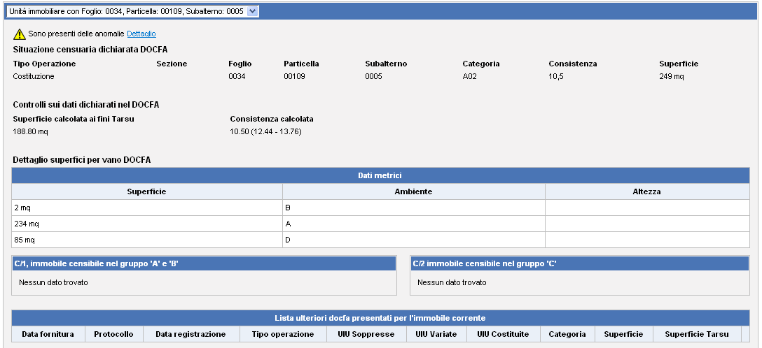
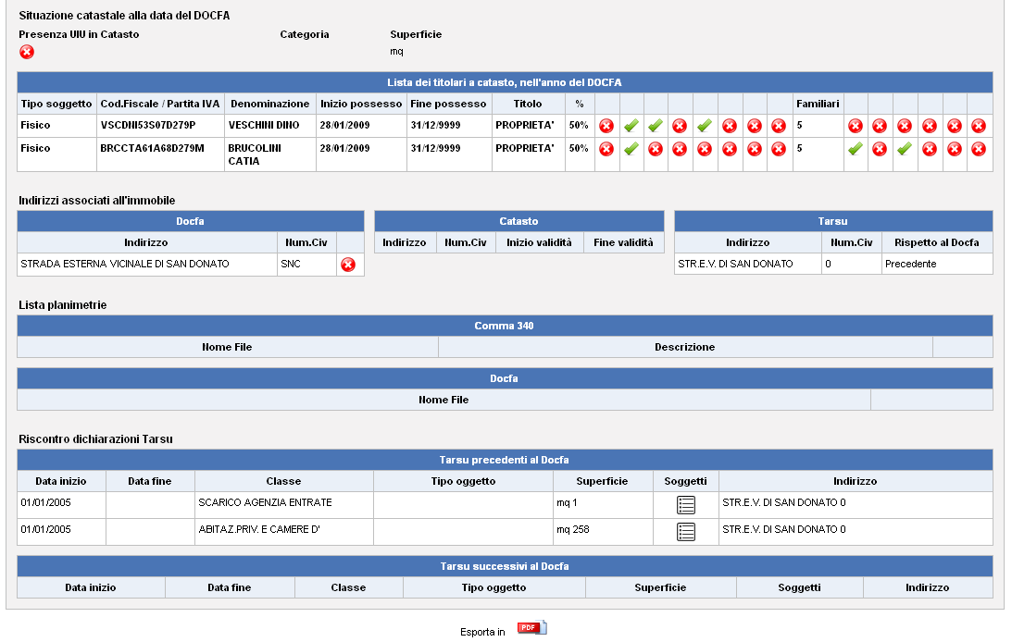
Il dettaglio dell’unità immobiliare è organizzato in più sezioni.
La prima informazione è relativa alle anomalie di elaborazione: se presenti è riportato un alert. Cliccando sul tasto Apri è possibile visualizzare la lista delle anomalie di elaborazione rilevate durante l’elaborazione del report.
Nella sezione Situazione Censuaria dichiarata nel Docfa sono riportate le informazioni riportate nella dichiarazione docfa, di interesse ai fini tarsu: tipo di operazione, sezione, foglio, particella, subalterno, categoria, consistenza e superficie.
Nella sezione Controlli sui dati Dichiarati nel Docfa sono riportati:
- Superficie calcolata ai fini tarsu, sulla base dei dati della tabella sottostante;
- Consistenza calcolata, sulla base della categoria e della superficie dichiarate nel docfa.
Seguono il Dettaglio delle superfici per vano (utilizzate per il calcolo della superficie ai fini tarsu) e il Dettaglio del DOCFA relativo agli ambienti (Docfa in parte due H).
Nella sezione Situazione catastale alla data del docfa vengono riportati i dati dell’immobile (categoria e superficie) precedentemente alla data di registrazione del docfa, indicando la presenza dell’immobile.
Nella tabella successiva viene riportata la lista dei titolari a catasto, nell’anno del DOCFA, evidenziando in grassetto quelli che risultano titolari alla data del docfa.
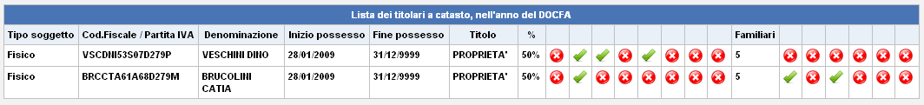
Per ciascun soggetto, oltre alle informazioni in figura vengono riportati una serie di flag. Posizionando il mouse sul simbolo, viene attivato un tooltip con la descrizione del flag.
I primi due flag descrivono la residenza del soggetto rispettivamente presso l’indirizzo catastale e l’indirizzo del docfa.
I sei flag successivi (a coppie) descrivono la presenza del soggetto nella banca dati dei tributi TARSU (per UIU, civico e UIU indefinita in tarsu) rispettivamente prima e dopo la data di registrazione del docfa. Posso assumere tre valori:
- presente
- assente
- non elaborato
Nel caso in cui il flag indichi esito positivo , cliccando sul simbolo è possibile visualizzare la lista delle dichiarazioni TARSU come in figura:
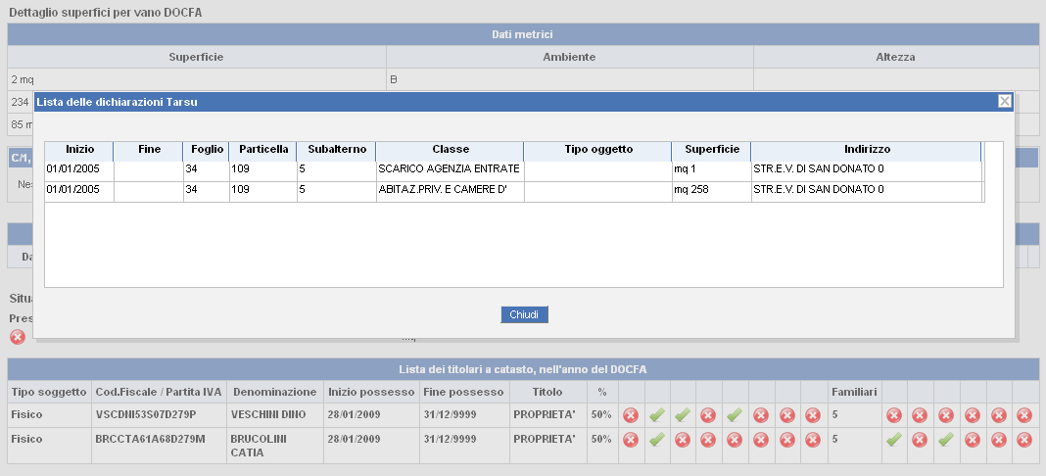
Relativamente alla verifica in tarsu dei soggetti titolari, il flag assume valore quando si ricerca la presenza in tarsu, successiva alla data di registrazione, per docfa di soppressione.

Per ciascuno dei familiari del soggetto viene verificata la presenza in TARSU come contribuente. Il significato dei flag è analogo ai precedenti.
Relativamente alla verifica in tarsu dei familiari, il flag assume valore quando:
- il soggetto è di tipo fisico, ma non ha familiari
- il soggetto titolare è di tipo giuridico
- flag di presenza in tarsu, successiva alla data di registrazione, per docfa di soppressione.
Nel caso in cui il flag indichi esito positivo , cliccando sul simbolo è possibile visualizzare la lista delle dichiarazioni TARSU come in figura:
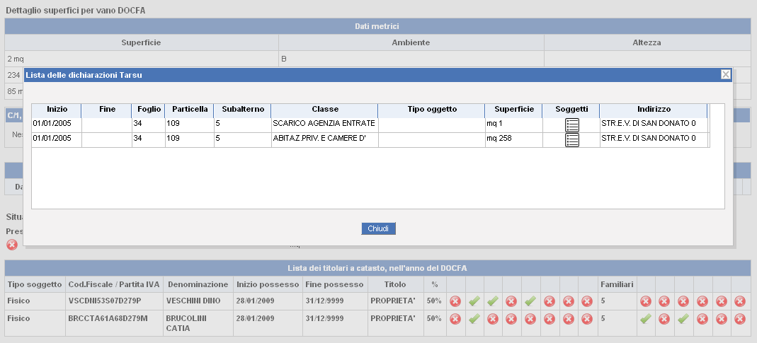
Selezionando il campo Soggetti viene aperta una finestra pop-up contenente il dettaglio del familiare dichiarante.
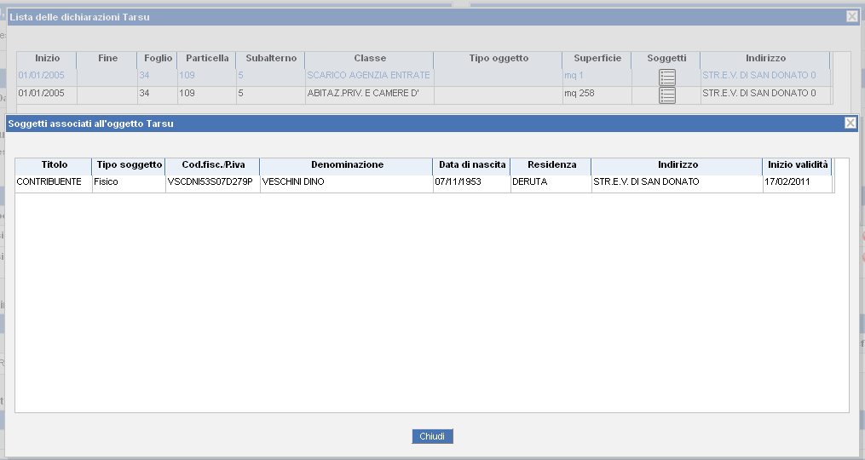
Nella sezione Indirizzi associati all’immobile sono riportate tre tabelle contenenti gli indirizzi (via e numero civico) associati alla UIU corrente, rispettivamente nel docfa, in catasto e nelle dichiarazioni TARSU. Nella tabella Docfa il flag Presente in Toponomastica Catastale, indica se l’indirizzo del docfa è presente nel viario catastale secondo le informazioni estratte dell’indice di correlazione.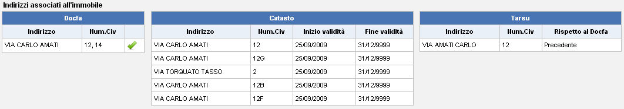
Nella sezione Lista Planimetrie sono riportati i file delle planimetrie del DOCFA e delle planimetrie del Comma 340 associate all’immobile.
Nella sezione Riscontro dichiarazioni Tarsu viene riportata la lista delle dichiarazioni tarsu associate all’immobile precedenti e successive alla data di registrazione del docfa. Selezionando l’icona in corrispondenza della colonna Soggetti viene aperto il dettaglio del contribuente TARSU in una finestra modale.
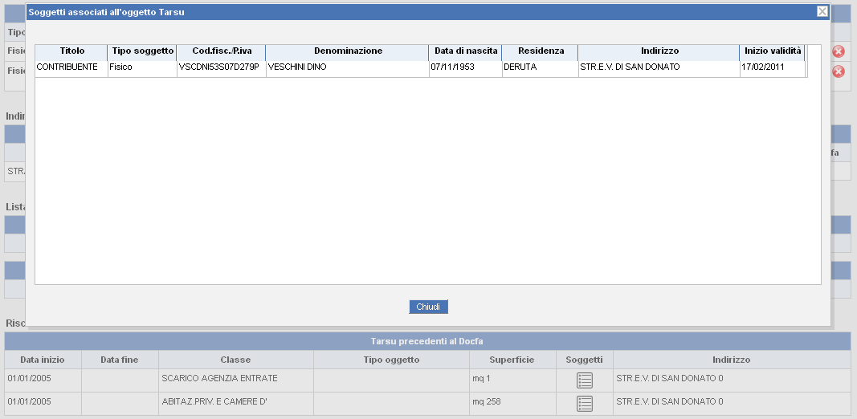
E’ possibile esportare l’intero dettaglio del report per l’unità immobiliare in un file PDF, selezionando il pulsante posto in fondo alla pagina.

